1. Uma loja de Informática atente seus clientes e guarda nome, endereço, CPF, RG

telefone e um histórico de pedidos e pagamentos que o mesmo possui. Ela também possui

uma grande quantidade de produto de diversas marcas, dos produtos deve ser

armazenado o nome, tipo, código, fornecedor, marca cor e uma pequena descrição sobre o

produto. Sobre o fornecedor destes produtos deve conter o nome fantasia, CNPJ, endereço, telefone, cidade e CEP. Para casa produto comprado dentro para o estoque da loja, é de extrema importância que se armazene a data de compra, o código do produto, o nome do produto, o código do lote de compra e o nome do fornecedor.

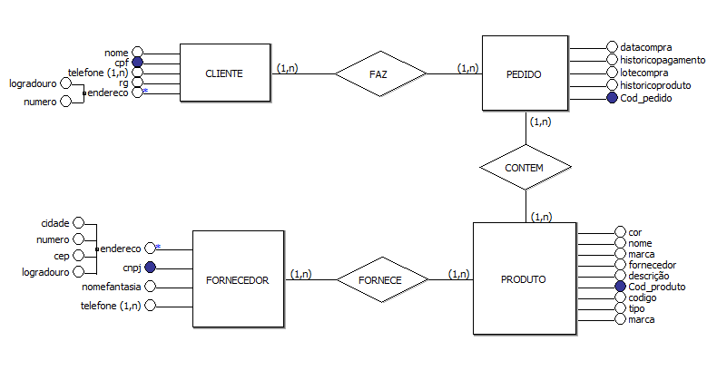

2) O dono de uma loja de peças automóvel irá informatizar o seu estoque, seguindo as informações a seguir:

- O estoque da loja é abastecido por várias marcas/representantes.

- Uma peça é vendida uma única vez, para um único consumidor.

- Todas as peças que entram no estabelecimento, terão um número de estoque, um número de quantidade.

- Para o seu controle, é necessário que os dados como nome, região onde mora, idade e profissão, e a quantidade comprada pelos clientes compradores sejam armazenados.

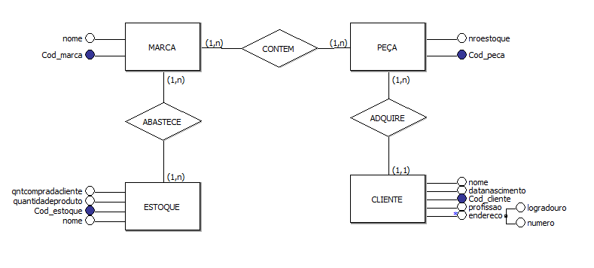

1. Uma Creche deseja atualizar seu banco de dados com informações sobre seus funcionários e turmas.

Para os professores deseja armazenar nome, telefone, endereço, turma em que leciona, período em que atua, número de identificação.

O professor é responsável por uma turma, mas pode dar aulas em outras turmas eventualmente. Ele também pode ser o mentor de um ou mais estagiários.

Sobre cada turma deve-se saber o nome (G1, G2, G3..), quantidade de alunos, período.

Cada turma tem apenas um professor responsável, mas pode ter um ou mais estagiários auxiliares.

Para os estagiários a creche deseja saber; nome, data de nascimento, duração do estágio, telefone, endereço, e número de cadastro.

Um estagiário pode auxiliar em uma ou mais turmas e precisa sempre de ser orientado por um

professor, podendo ser orientado por mais de um professor dependendo da turma em que está estagiando. A depender da turma que estiver auxiliando no dia.

